20 de noviembre de 2018

Carlos castañeda rODRIGUEZ, ANDREA ISABEL GUTIERREZ QUINTANILLA

UNIVERSIDAD ANTONIO NARIÑO

Bogotá - Colombia

informe final: AsistenciaUCSM

Calidad De Software

# Requerimientos

|  |  |  |  |  |  |
| --- | --- | --- | --- | --- | --- |
| **ID RQ001** | | **Nombre requerimiento:** Iniciar sesión en móvil | | | |
| **Resumen:** El Actor ingresará su DNI (Identificación) y su contraseña. | | | | | |
| **Actor:** Estudiante | | | | **Prioridad:** Alta | |
| **Entradas:**   * DNI (Identificación) * Contraseña | | | | **Salidas:**   * Acceder al aplicativo | |
| **Precondición:** | | | | **Postcondición:** | |
|  | | | | | |
| **Flujo normal de eventos** | | | | | |
|  | **Acción del actor** | |  | | **Respuesta del sistema** |
| **1** | El usuario abre la aplicación | | **2** | | El sistema muestra los campos DNI y contraseña |
| **3** | El usuario llena los campos con su usuario y contraseña | | **4** | | El sistema busca y valida los datos e ingresa al sistema |
| **Caminos alternativos:** | | | | | |
| **Caminos de excepción:**   * El usuario no ingresa el DNI (Identificación) el sistema muestra “Campo requerido” * El usuario no ingresa la contraseña el sistema muestra “Campo requerido” * El usuario ingresa un usuario o contraseña que no existen o no corresponden, el sistema muestra Usuario y/o contraseña incorrectos, por favor intente de nuevo. | | | | | |
| **Puntos de extensión:** | | | | | |
| **Autor** | | **Fecha** | | **Creación / Modificación** | |
| Andrea Gutierrez | | 30/08/2018 | | Creación | |
| Carlos Castañeda | | 30/08/2018 | | Creación | |
| Andrea Gutierrez | | 10/09/2018 | | Modificación | |
| Carlos Castañeda | | 10/09/2018 | | Modificación | |
| Andrea Gutierrez | | 15/11/2018 | | Modificación | |
| Carlos Castañeda | | 15/11/2018 | | Modificación | |

Observaciones: Debes ser alumno para poder iniciar sesión desde el móvil

|  |  |  |  |  |  |
| --- | --- | --- | --- | --- | --- |
| **ID RQ002** | | **Nombre requerimiento:** Iniciar sesión en página web | | | |
| **Resumen**: El Actor ingresará su DNI (Identificación) y su contraseña. | | | | | |
| **Actor:** Docente | | | | **Prioridad:** Alta | |
| **Entradas:**   * DNI (Identificación) * Contraseña | | | | **Salidas:**   * Acceder al aplicativo | |
| **Precondición:** | | | | **Postcondición:** | |
| **Suposiciones:** | | | | | |
| **Flujo normal de eventos** | | | | | |
|  | **Acción del actor** | |  | | **Respuesta del sistema** |
| **1** | El usuario abre la aplicación | | **2** | | El sistema muestra los campos DNI y contraseña |
| **3** | El usuario llena los campos con su usuario y contraseña | | **4** | | El sistema busca y valida los datos e ingresa al sistema |
| **Caminos alternativos:** | | | | | |
| **Caminos de excepción:**   * El usuario no ingresa el DNI (Identificación) el sistema muestra “Campo requerido” * El usuario no ingresa la contraseña el sistema muestra “Campo requerido” * El usuario ingresa un usuario o contraseña que no existen o no corresponden, el sistema muestra Usuario y/o contraseña incorrectos, por favor intente de nuevo. | | | | | |
| **Puntos de extensión:** | | | | | |
| **Autor** | | **Fecha** | | **Creación / Modificación** | |
| Andrea Gutierrez | | 30/08/2018 | | Creación | |
| Carlos Castañeda | | 30/08/2018 | | Creación | |
| Andrea Gutierrez | | 10/09/2018 | | Modificación | |
| Carlos Castañeda | | 10/09/2018 | | Modificación | |
| Andrea Gutierrez | | 15/11/2018 | | Modificación | |
| Carlos Castañeda | | 15/11/2018 | | Modificación | |

Debe ser profesor para poder iniciar sesión desde la web.

|  |  |  |  |  |  |
| --- | --- | --- | --- | --- | --- |
| **ID RQ003** | | **Nombre requerimiento:** Generar código QR | | | |
| **Resumen:** El actor seleccionará el curso correspondiente a generar código | | | | | |
| **Actor: Docente** | | | | **Prioridad: Alta** | |
| **Entradas:**   * Curso a generar código | | | | **Salidas:**   * Código QR en pantalla | |
| **Precondición:**   * RQ001 | | | | **Postcondición:**   * El sistema genera el Código QR de la materia | |
| **Flujo normal de eventos** | | | | | |
|  | **Acción del actor** | |  | | **Respuesta del sistema** |
| **1** | El usuario selecciona “Generar código” | | **2** | | El sistema muestra el listado de cursos disponibles para generar el código |
| **3** | El usuario selecciona el curso y selecciona la opción de generar código | | **4** | | El sistema genera el código y lo muestra en la pantalla |
| **Caminos alternativos:** | | | | | |
| **Caminos de excepción:**   * El usuario no selecciona ningún curso y trata de generar el código, el sistema mostrará “Selecciona una de estas opciones” | | | | | |
| **Puntos de extensión:** RQ004 | | | | | |
| **Autor** | | **Fecha** | | **Creación / Modificación** | |
| Andrea Gutierrez | | 30/08/2018 | | Creación | |
| Carlos Castañeda | | 30/08/2018 | | Creación | |
| Andrea Gutierrez | | 10/09/2018 | | Modificación | |
| Carlos Castañeda | | 10/09/2018 | | Modificación | |
| Andrea Gutierrez | | 15/11/2018 | | Modificación | |
| Carlos Castañeda | | 15/11/2018 | | Modificación | |

|  |  |  |  |  |  |
| --- | --- | --- | --- | --- | --- |
| **ID RQ004** | | **Nombre requerimiento:** Marcar asistencia | | | |
| **Resumen:** El estudiante con su dispositivo móvil escanea el código QR para registrar su asistencia. | | | | | |
| **Actor:** Estudiante | | | | **Prioridad:** Alta | |
| **Entradas: Código QR escaneado**   * Curso a generar código | | | | **Salidas:**   * La asistencia queda guardada * El sistema cierra la sesión del usuario. | |
| **Precondición:**   * RQ001 * RQ003 | | | | **Postcondición:**   * El sistema genera el Código QR de la materia | |
| **Suposiciones:** | | | | | |
| **Flujo normal de eventos** | | | | | |
|  | **Acción del actor** | |  | | **Respuesta del sistema** |
| **1** | El usuario selecciona la opción de generar código QR | | **2** | | El sistema en un sector de la pantalla abre la cámara para escanear el código. |
| **3** | El usuario apuntara con la cámara al código QR | | **4** | | El sistema lee el código y registra la asistencia |
| **Caminos alternativos:** | | | | | |
| **Caminos de excepción:**   * El sistema lee el código QR y el estudiante no tiene acceso a internet, el sistema mostrará “Sin conexión, inténtelo más tarde” | | | | | |
| **Puntos de extensión:** | | | | | |
| **Autor** | | **Fecha** | | **Creación / Modificación** | |
| Andrea Gutierrez | | 30/08/2018 | | Creación | |
| Carlos Castañeda | | 30/08/2018 | | Creación | |
| Andrea Gutierrez | | 10/09/2018 | | Modificación | |
| Carlos Castañeda | | 10/09/2018 | | Modificación | |
| Andrea Gutierrez | | 15/11/2018 | | Modificación | |
| Carlos Castañeda | | 15/11/2018 | | Modificación | |

Observaciones: El código QR lee el indicativo del curso, así guardando esta información en la BD.

|  |  |  |  |  |  |
| --- | --- | --- | --- | --- | --- |
| **ID RQ005** | | **Nombre requerimiento:** Registrar asistencia de alumnos | | | |
| **Resumen:** El docente registra la asistencia de alumnos que presenten una asistencia irregular (inasistencia justificada o tardanza) | | | | | |
| **Actor:** Docente | | | | **Prioridad:** Alta | |
| **Entradas:**   * Selección de curso * Selección de alumno | | | | **Salidas:**   * Registro de asistencia en la base de datos | |
| **Precondición:**   * RQ002 | | | | **Postcondición:**   * El sistema mostrará un mensaje de “Asistencia marcada exitosamente” | |
| **Flujo normal de eventos** | | | | | |
|  | **Acción del actor** | |  | | **Respuesta del sistema** |
| **1** | El actor selecciona la opción “Asistencia” | | **2** | | El sistema redirecciona al actor a la pantalla donde tiene dos opciones “Registrar asistencia” y “Modificar asistencia” |
| **3** | El actor selecciona la opción “Registrar asistencia” | | **4** | | El sistema lo redirecciona al actor a la lista de cursos que el docente tiene asignados |
| **5** | El actor selecciona el curso en el cual registrará la asistencia | | **6** | | El sistema lo redirecciona al actor a la lista de alumnos registrados dentro del curso seleccionado. |
| **7** | El actor selecciona el alumno al cual se le registrará la asistencia | | **8** | | El sistema muestra un mensaje de “Asistencia marcada exitosamente” |
| **Caminos alternativos:** | | | | | |
| **Caminos de excepción:**   * Si el actor no selecciona un curso, el sistema muestra “Selecciona una de estas opciones” * Si el actor no selecciona un alumno, el sistema muestra “Selecciona una de estas opciones” | | | | | |
| **Puntos de extensión:**   * RQ006 * RQ007 | | | | | |
| **Autor** | | **Fecha** | | **Creación / Modificación** | |
| Andrea Gutierrez | | 30/08/2018 | | Creación | |
| Carlos Castañeda | | 30/08/2018 | | Creación | |
| Andrea Gutierrez | | 10/09/2018 | | Modificación | |
| Carlos Castañeda | | 10/09/2018 | | Modificación | |
| Andrea Gutierrez | | 15/11/2018 | | Modificación | |
| Carlos Castañeda | | 15/11/2018 | | Modificación | |

|  |  |  |  |  |  |
| --- | --- | --- | --- | --- | --- |
| **ID RQ006** | | **Nombre requerimiento:** Modificar asistencia de alumnos | | | |
| **Resumen:** El docente modifica la asistencia de alumnos que presenten una asistencia irregular (inasistencia justificada o tardanza) | | | | | |
| **Actor:** Docente | | | | **Prioridad:** Alta | |
| **Entradas:**   * Selección de curso * Selección de alumno * Seleccionar tipo de asistencia | | | | **Salidas:**   * Actualizar de asistencia que se encuentra en la base de datos. | |
| **Precondición:**   * RQ002 * RQ005 | | | | **Postcondición:**   * RQ007 | |
| **Flujo normal de eventos** | | | | | |
|  | **Acción del actor** | |  | | **Respuesta del sistema** |
| **1** | El actor selecciona la opción “Asistencia” | | **2** | | El sistema redirecciona al actor a la pantalla donde tiene dos opciones “Registrar asistencia” y “Modificar asistencia” |
| **3** | El actor selecciona la opción “Modificar asistencia” | | **4** | | El sistema lo redirecciona al actor a la lista de cursos que el docente tiene asignados |
| **5** | El actor selecciona el curso en el cual modificará la asistencia | | **6** | | El sistema lo redirecciona al actor a la lista de alumnos registrados dentro del curso seleccionado. |
| **7** | El actor selecciona el alumno al cual se le modificará la asistencia | | **8** | | El sistema lo redirecciona al actor a la lista de tipos de asistencia disponibles. |
| **9** | El actor selecciona el tipo de asistencia | | **10** | | El sistema muestra un mensaje de “Asistencia marcada exitosamente” |
| **Caminos alternativos:** | | | | | |
| **Caminos de excepción:**   * Si el actor no selecciona un curso, el sistema muestra “Selecciona una de estas opciones” * Si el actor no selecciona un alumno, el sistema muestra “Selecciona una de estas opciones” * Si el actor no selecciona un tipo de asistencia, el sistema muestra “Selecciona una de estas opciones” | | | | | |
| **Puntos de extensión:**   * RQ007 | | | | | |
| **Autor** | | **Fecha** | | **Creación / Modificación** | |
| Andrea Gutierrez | | 30/08/2018 | | Creación | |
| Carlos Castañeda | | 30/08/2018 | | Creación | |
| Andrea Gutierrez | | 10/09/2018 | | Modificación | |
| Carlos Castañeda | | 10/09/2018 | | Modificación | |
| Andrea Gutierrez | | 15/11/2018 | | Modificación | |
| Carlos Castañeda | | 15/11/2018 | | Modificación | |

|  |  |  |  |  |  |
| --- | --- | --- | --- | --- | --- |
| **ID RQ007** | | **Nombre requerimiento:** Visualizar asistencia de alumnos | | | |
| **Resumen:** El docente visualiza la asistencia de alumnos a un curso determinado. | | | | | |
| **Actor:** Docente | | | | **Prioridad:** Alta | |
| **Entradas:**   * Selección de curso * Selección de alumno | | | | **Salidas:**   * Registro de asistencia en la base de datos | |
| **Precondición:**   * RQ002 | | | | **Postcondición:**   * El sistema mostrará una tabla con los códigos, tipo de asistencia y fecha de los asistentes del curso | |
| **Flujo normal de eventos** | | | | | |
|  | **Acción del actor** | |  | | **Respuesta del sistema** |
| **1** | El actor selecciona la opción “Ver Asistencia” | | **2** | | El sistema lo redirecciona al actor a la lista de cursos que el docente tiene asignados |
| **3** | El actor selecciona el curso del cual visualizará las asistencias hasta ese momento | | **4** | | El sistema muestra una tabla con los códigos, tipo de asistencia y fecha de los asistentes del curso. |
| **Caminos alternativos:** | | | | | |
| **Caminos de excepción:**   * Si el actor no selecciona un curso, el sistema muestra “Selecciona una de estas opciones” | | | | | |
| **Puntos de extensión:** | | | | | |
| **Autor** | | **Fecha** | | **Creación / Modificación** | |
| Andrea Gutierrez | | 30/08/2018 | | Creación | |
| Carlos Castañeda | | 30/08/2018 | | Creación | |
| Andrea Gutierrez | | 10/09/2018 | | Modificación | |
| Carlos Castañeda | | 10/09/2018 | | Modificación | |
| Andrea Gutierrez | | 15/11/2018 | | Modificación | |
| Carlos Castañeda | | 15/11/2018 | | Modificación | |

# Casos de prueba

# Pruebas del sistema

Debido a que el proyecto se compone de dos partes, una parte web y otra una aplicación móvil para Android, se hace uso de “Katalon” como herramienta de pruebas debido a que en sus funcionalidades está la prueba de páginas web y aplicaciones móviles.

Se realizó una prueba por cada caso de uso en la herramienta de automatización de pruebas, para las pruebas en Google está la suite de pruebas llamada “[Proyecto-TM_Chrome.html](https://github.com/ccasataneda60/CalidadSoftware/blob/master/Pruebas%20Katalon/Proyecto-TM_Chrome.html)”, dentro de la carpeta del repositorio llamada “Pruebas Katalon” el cual cuenta con 6 casos de prueba.

Los casos de prueba creados son los siguientes:

1. “Login Página Web” Este caso evalúa tres escenarios posibles, el intento de iniciar sesión con un DNI y Contraseña que no correspondan, el intento de iniciar sesión con uno o ambos campos vacíos y por último el inicio correcto de una sesión con datos verídicos.
2. “Listar Asistencias” Aquí se prueba la funcionalidad del listado de asistencias digitando los campos pedidos por el usuario.
3. “Listar Asistencia Bug” se prueba el listar asistencias sin seleccionar un curso
4. “Modificar asistencia” se prueba todas las combinaciones posibles que pueden ocurrir al modificar una asistencia, tales como no seleccionar un estudiante, no seleccionar un curso, no seleccionar un tipo de asistencia o digitar todo correctamente.
5. “AsisManual” se prueba todas las combinaciones posibles que pueden ocurrir al registrar manualmente una asistencia, tales como no seleccionar un estudiante, no seleccionar un curso o digitar todo correctamente.
6. “Generar código QR” Se prueban dos combinaciones, tratar de generar un código QR sin seleccionar un curso y generar un código QR seleccionando un curso.

Para la ejecución de esta suite es necesario configurar la velocidad de reproducción del katalon al máximo y así no tener errores en la ejecución.  
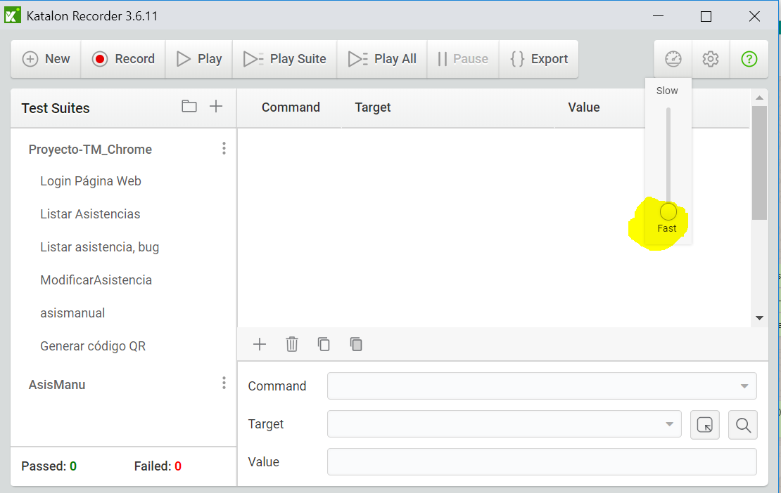

Al momento de ejecutar las pruebas, todas pasaron, sin embargo gracias a ellas se encontró un bug, el cual se reportó directamente en Mantis para el seguimiento de él. El bug se encuentra en el caso de prueba llamado “Listar asistencia, bug”. El resto de pruebas funciono correctamente, como se puede evidenciar en la siguiente imagen.

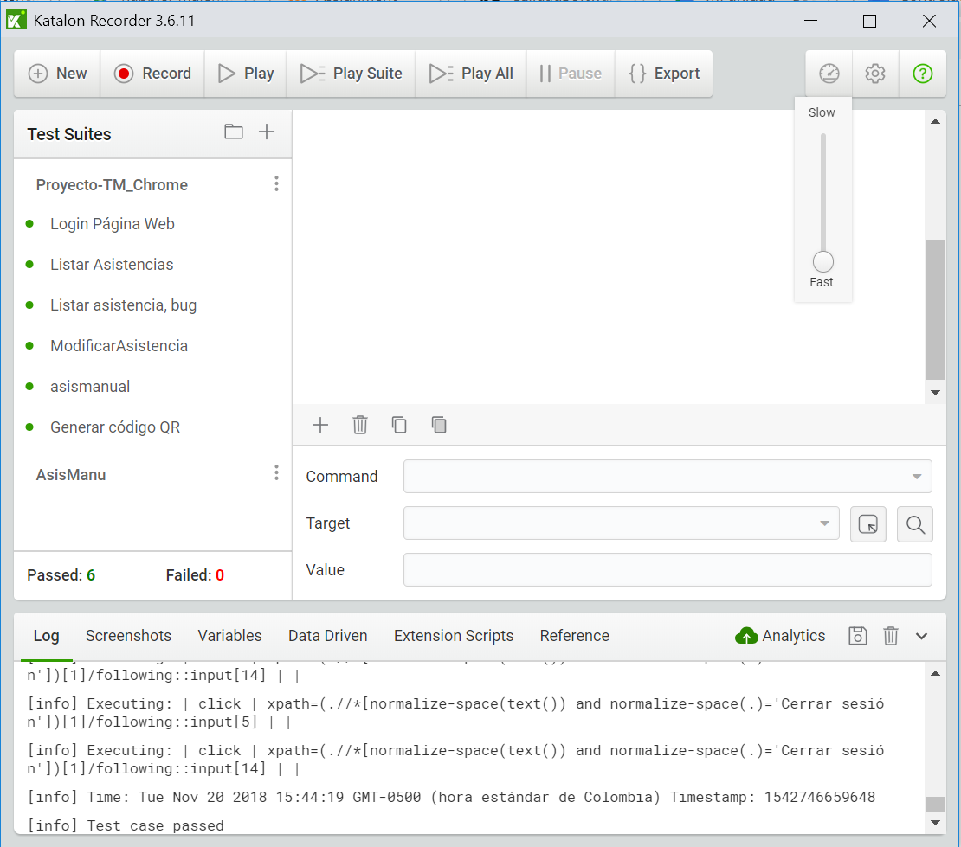

Sin embargo si la velocidad disminuye el caso de prueba “Asismanual” no funciona, como se ve en la siguiente imagen

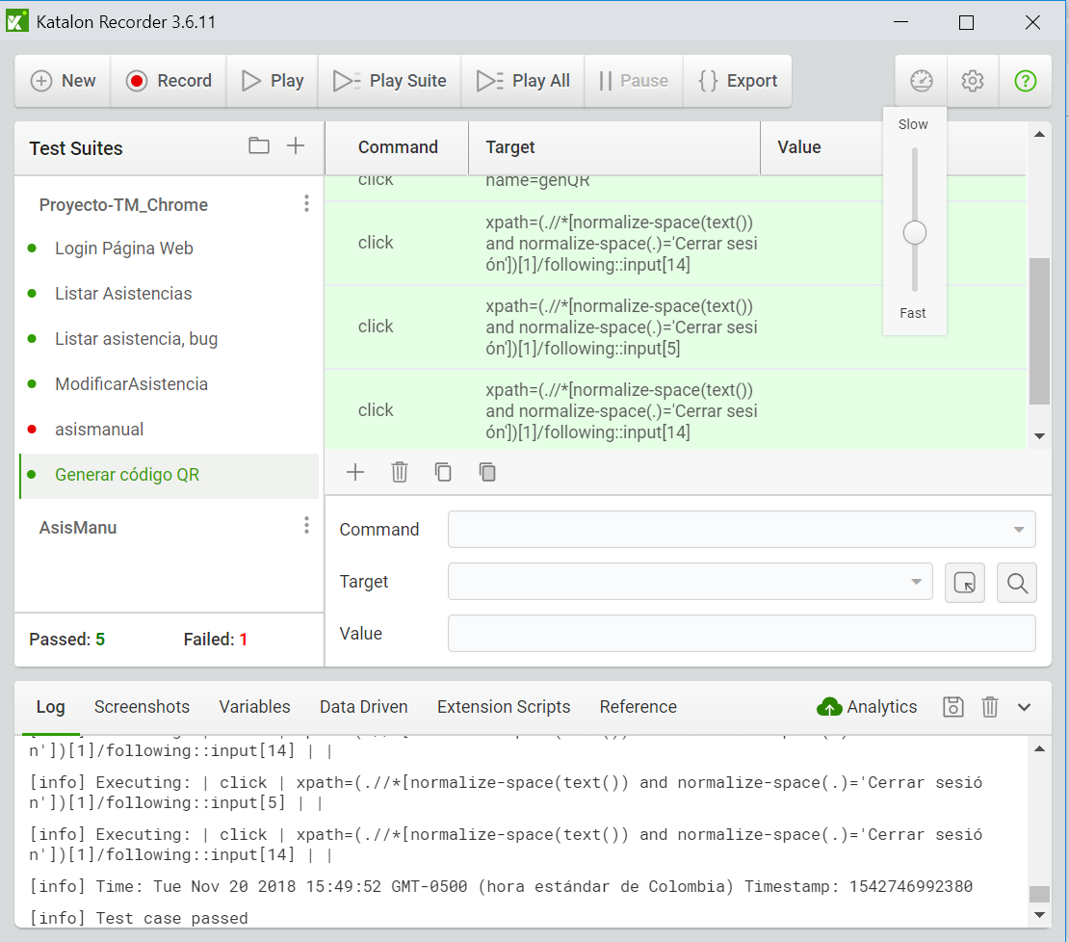

Para las pruebas de Mozilla se hicieron pasos similares a los realizados en Chrome, esta suite de ruebas se encuentra dentro de las carpeta del repositorio llamada “Pruebas Katalon”, “CSW-AsistenciaUCSM”, se tiene en cuenta 5 casos de prueba, los cuales prueban las mismas funcionalidades anteriormente nombradas. Los casos son:

1. “Login” Este caso evalúa tres escenarios posibles, el intento de iniciar sesión con un DNI y Contraseña que no correspondan, el intento de iniciar sesión con uno o ambos campos vacíos y por último el inicio correcto de una sesión con datos verídicos.
2. “Ver Asistencias” Aquí se prueba la funcionalidad del listado de asistencias digitando los campos pedidos por el usuario.
3. “Asistencia- Modificar” se prueba todas las combinaciones posibles que pueden ocurrir al modificar una asistencia, tales como no seleccionar un estudiante, no seleccionar un curso, no seleccionar un tipo de asistencia o digitar todo correctamente.
4. “Asistencia-Marcar” se prueba todas las combinaciones posibles que pueden ocurrir al registrar manualmente una asistencia, tales como no seleccionar un estudiante, no seleccionar un curso o digitar todo correctamente.
5. “Crear codigoQR” Se prueban dos combinaciones, tratar de generar un código QR sin seleccionar un curso y generar un código QR seleccionando un curso.

La ejecución de esta Suite corre sin ningún problema., tal como se ve en la siguiente imagen.

El proyecto que contiene las pruebas de la aplicación móvil se encuentra dentro de la carpeta “Pruebas Katalon” llamado Test Proyecto-TM.prj.  
En este se encuentra un único caso de prueba el cual es el Login, debido a que el aplicativo de pruebas muestra falencias al probar el cambio de actividades en android. La ejecución correcta de la prueba se podrá evidenciar en la siguiente imagen:

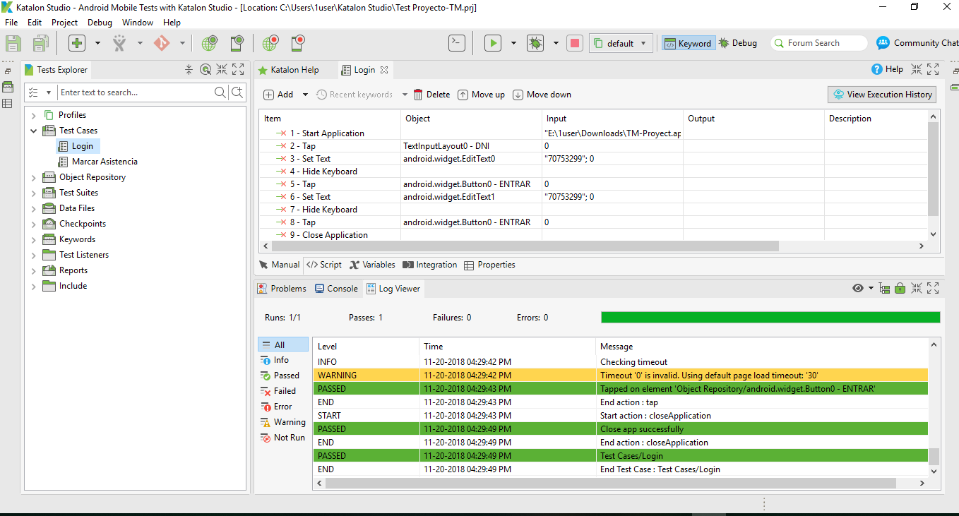

El caso de prueba funciono de manera correcta sin imprevistos.

# Controlador de versiones

Por la facilidad de trabajar desde cualquier equipo con acceso a internet y debido a que algunas funciones son gratuitas es elegido Git como controlador de versiones, además de que se tiene la opción de trabajar por la interfaz gráfica, o por medio de comandos por consola siendo así muy fácil de implementarlo al proyecto por cualquiera de los dos medios.

El link del repositorio es el siguiente: <https://github.com/ccasataneda60/CalidadSoftware/> , en él se podrá observar el historial de cambios y el manejo del repositorio. Sin embargo a continuación se observara una evidencia puntual de su uso.

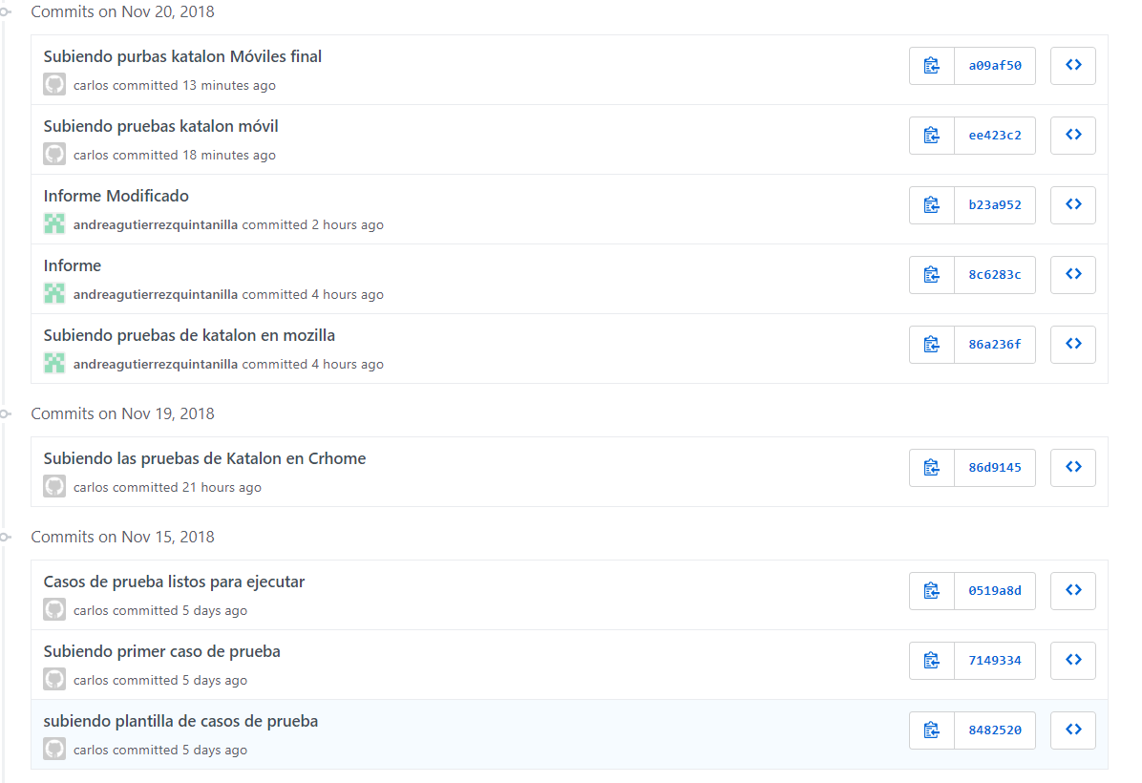

En la figura anterior se puede observar el historial de “commits” realizado por parte del grupo de trabajo.   
Para el manejo de versiones se hizo uso de dos ramas, la rama master y la rama “Casos de prueba”

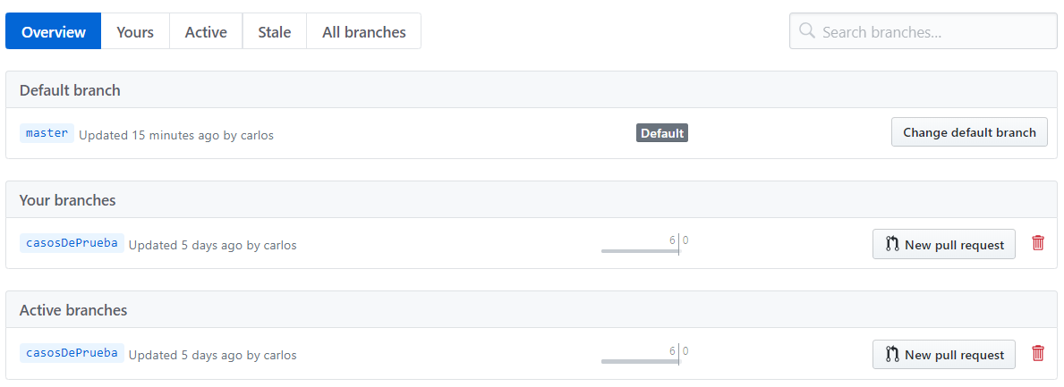

Esto debido a que era necesario separa las versiones del repositorio, ya que el archivo “Word” llamado “CasosDePrueba” iba a estar en constante cambio y se decidió trabajar en ramas aparte para no tener inconvenientes en el versionamiento del archivo.

El repositorio se encuentra segmentado por cinco carpetas, la carpeta “Casos de prueba” contiene el archivo de casos de prueba del proyecto, la carpeta “informe” contiene el archivo respectivo al informe final del proyecto, la carpeta “TM-Proyecto” contiene el código de la aplicación, la carpeta “Pruebas Katalon” contiene las pruebas funcionales del proyecto en katalon, tanto en Mozilla, Chrome y android.

# Seguimiento de errores

## Definición de MantisBT:

Es una herramienta para gestionar tareas o incidencias en un equipo de trabajo. Es una aplicación OpenSource, y por tanto gratuita, realizada con PHP y MySQL, fácil de instalar y muy flexible en su configuración. Es posible especificar un número indeterminado de estados para cada tarea (abierta, encaminada, testeada, devuelta, cerrada, reabierta…) y tantos perfiles como necesitéis (programador, tester, coordinador, visualizador…). [1]

## Desarrollo

Para la realización del seguimiento de errores, utilizamos la herramienta Mantis, en la cual reportamos los bugs encontrados, y la solución a los mismos.

### Bug en Login

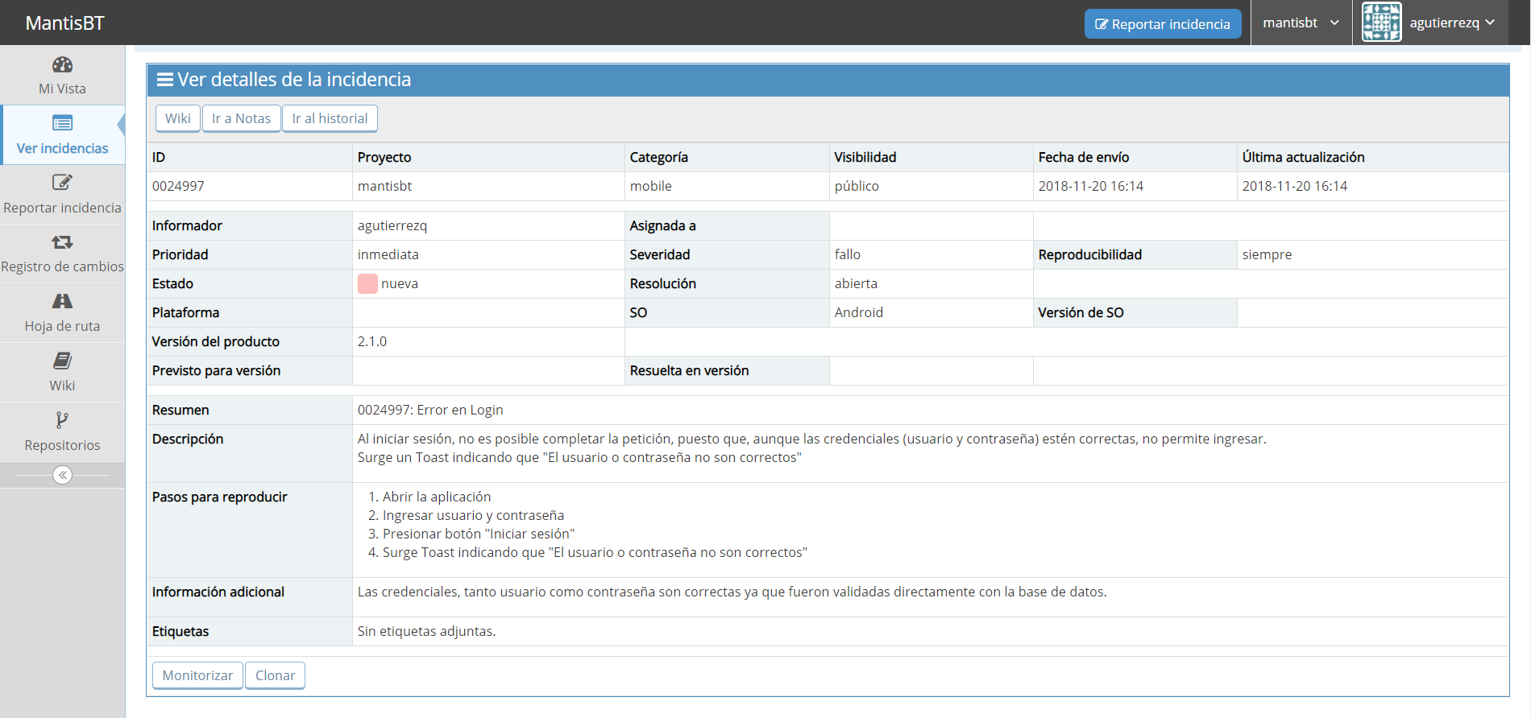

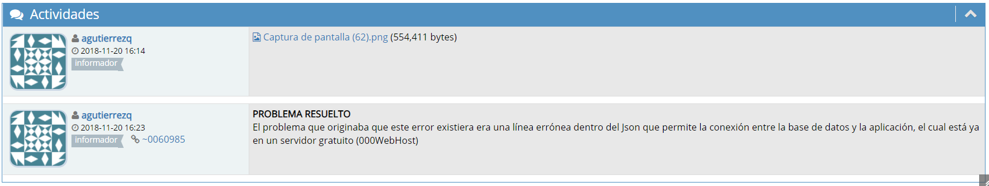

### Bug en Ver asistencia – Página web

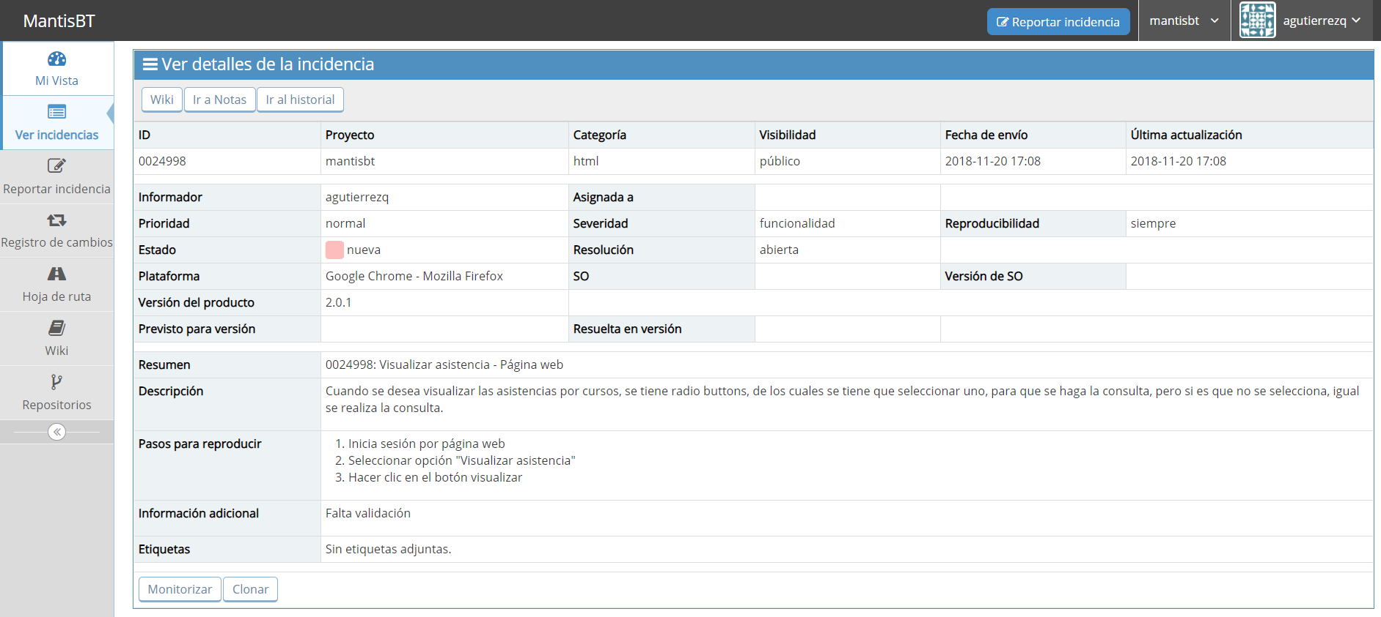

# Referencias

|  |  |
| --- | --- |
| [1] | Software Seleccion , «Mantis Bug Tracker,» [En línea]. Available: http://www.softwareseleccion.com/mantis+bug+tracker-p-2262. [Último acceso: 12 11 2018]. |